Relatório Técnico
Explicação didática das análises realizadas
Artigo UCLIM-D-26-00774 — Urban Flooding in a Tropical Coastal Environment
Junho 2026

4.4 — Gráfico de Limiares de Chuva por Severidade

A ideia central
Imagine que você quer saber: "a partir de qual intensidade de chuva começa a alagar?" Para responder isso, você precisa comparar dois grupos de eventos de chuva:
- Grupo ESA — choveu, mas não alagou
- Grupo EA — choveu e alagou
Se você plotar todos esses eventos num gráfico com intensidade no eixo vertical e duração no eixo horizontal, espera ver os eventos com alagamento mais "para cima" (chuva mais intensa) do que os sem alagamento.

O que é o espaço Intensidade-Duração
Pense assim: uma chuva pode ser descrita por duas perguntas:
- Quanto choveu por hora? → Intensidade (mm/h)
- Por quanto tempo choveu? → Duração (15 min, 1h, 12h...)
Cada evento de chuva vira um ponto nesse espaço. Chuvas curtas e fortes ficam no canto esquerdo-superior. Chuvas longas e fracas ficam no canto direito-inferior.
Intensidade
(mm/h)
^
| • EA-III (alagamento grave)
| • EA-II (bolsão)
|
| · · · ESA (sem alagamento)
| · · · · · · · ·
+-------------------------> Duração
15min 1h 3h 12h

O que é o limiar
O limiar é uma linha curva que tenta separar os dois grupos. Abaixo dela: chuva sem risco. Acima dela: chuva com risco de alagamento.
A forma matemática é:
I = a × D⁻ᵇ
Onde:
- I = intensidade (mm/h)
- D = duração (horas)
- a e b = números ajustados pelos dados
Essa curva desce da esquerda para a direita porque chuvas curtas precisam ser muito intensas para alagar, mas chuvas longas podem alagar mesmo sendo menos intensas por hora.

O que o gráfico mostrou
Painel (a) — scatter plot:
- Cinza: eventos sem alagamento (ESA) → ficaram espalhados por baixo
- Azul: bolsão d'água (EA Tipo II) → ficaram acima dos cinzas
- Vermelho: alagamento (EA Tipo III) → também acima, misturado com azul
Painel (b) — boxplots:
Para cada janela de duração, mostra a "caixa" de intensidades de cada grupo. Ficou claro visualmente que EA tem chuvas mais intensas que ESA em todas as durações.

Números principais
Grupo | Intensidade mediana a 1h
ESA (sem alagamento) | 8,4 mm/h
EA Tipo II (bolsão d'água) | 19,6 mm/h
EA Tipo III (alagamento) | 20,4 mm/h

Quando alaga, a chuva costuma ser 2,3 vezes mais intensa do que quando não alaga. O teste estatístico Mann-Whitney confirmou que essa diferença não é por acaso (p < 0,0001).

Parâmetros dos limiares ajustados:
Tipo de Ocorrência | Fórmula do limiar | a | b | POD | FAR | F1
Tipo II — Bolsão (15–30 cm) | I = 7,78 × D⁻⁰·²³⁵ | 7,78 | 0,235 | 0,90 | 0,98 | 0,05
Tipo III — Alagamento (30–50 cm) | I = 5,46 × D⁻⁰·⁰⁹⁶ | 5,46 | 0,096 | 0,90 | 1,00 | 0,01

Por que os limiares têm FAR alto (98–100%)?
FAR significa taxa de falso alarme — quantas vezes o limiar dispara alerta mas não alaga.
Isso acontece porque o banco de dados é muito desbalanceado:
- 99,2% dos eventos de chuva não causaram alagamento (ESA)
- Apenas 0,8% causaram alagamento (EA)
É como tentar encontrar 10 agulhas num palheiro de 1.000 palhas — você acaba pegando muita palha junto. A solução para trabalhos futuros é usar limiares por localização em vez de um único para toda a cidade.

Gráfico gerado
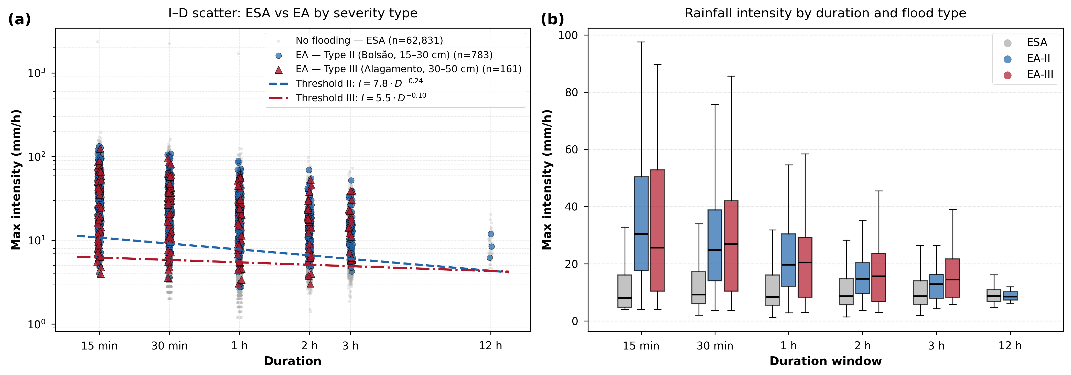
Figura: Scatter I-D com limiares EA vs ESA por severidade (chart_20)

4.5 — Análise de Sensibilidade da Janela Temporal

O problema que ela resolve
Para classificar um evento de chuva como EA (causou alagamento), precisa haver uma regra de associação temporal: a chuva e o alagamento precisam estar próximos no tempo.
O artigo usava esta regra:
"O alagamento começou durante o evento de chuva"
O Revisor 2 apontou que essa regra estava escrita de forma confusa e perguntou: "e se você mudasse a janela de tempo? O resultado mudaria muito?"

A ideia da sensibilidade
Pense em uma festa que começa às 20h. Você quer saber quem foi "causado" pelo convite. Você pode usar regras diferentes:
- Regra estrita: só conta quem chegou depois das 20h
- Regra flexível 30 min: conta quem chegou a partir das 19h30
- Regra flexível 1h: conta quem chegou a partir das 19h
- Regra flexível 2h: conta quem chegou a partir das 18h
Quanto mais flexível a regra, mais pessoas entram na lista — mas algumas delas podem ter chegado por outros motivos. No caso da chuva: quanto mais você amplia a janela antes do evento de chuva, mais alagamentos são associados a ele.

O índice de Jaccard
Para medir o quanto as classificações mudam entre uma regra e outra, usamos o índice de Jaccard:
- 1,0 = as duas regras deram exatamente o mesmo resultado
- 0,0 = as duas regras deram resultados completamente diferentes
- 0,5 = metade dos eventos foi classificada igual, metade diferente
É como comparar duas listas de convidados da festa e ver quantos nomes coincidem.

O que foi descoberto
Regra | Lead time | Eventos EA | Jaccard vs Regra A | Mudança (%)
A — Estrita (atual) | 0 min | 244 | 1,000 (referência) | 0%
B — Antecedência 30 min | 30 min | 294 | 0,830 | 17%
C — Antecedência 1h | 1 hora | 364 | 0,670 | 33%
D — Antecedência 2h | 2 horas | 449 | 0,543 | 46%

Traduzindo em palavras:
- Adicionar 30 min muda ~17% da classificação (+50 eventos novos)
- Adicionar 1 hora muda ~33% da classificação (+120 eventos novos)
- Adicionar 2 horas muda ~46% da classificação (+205 eventos novos)

O que o gráfico mostra
O gráfico 21 tem três painéis:
- (a) Contagem de EA vs ESA em cada regra — mostra que EA cresce enquanto ESA encolhe
- (b) Porcentagem de eventos EA — sobe de 0,8% para 1,5% ao ampliar a janela
- (c) Jaccard de cada regra vs a regra estrita — a linha cai à medida que a janela aumenta

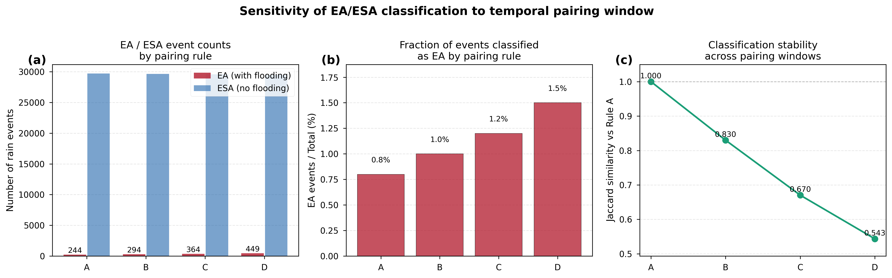
Figura: Sensibilidade da classificação EA/ESA à janela de pareamento temporal (chart_21)

Conclusão prática
A análise mostrou que a regra atual (estrita, 0 min) é a mais conservadora e defensável para o contexto do Rio de Janeiro, onde as chuvas convectivas são curtas e localizadas. Ampliar a janela para 1 ou 2 horas traz muitos eventos que provavelmente não têm relação direta com aquela chuva específica.
Essa análise foi incluída no artigo como material suplementar, provando ao revisor que a escolha da janela foi testada e justificada — não feita de forma arbitrária.

Arquivos gerados por estas análises
Arquivo | Tipo | Descrição
chart_19_seasonal_by_type.png | Gráfico | Distribuição mensal/sazonal por Tipo I, II, III
chart_20_id_ea_esa_by_severity.png | Gráfico | Scatter I-D com limiares EA vs ESA
chart_21_temporal_sensitivity.png | Gráfico | Sensibilidade da janela temporal
temporal_sensitivity_summary.csv | Tabela | Valores numéricos do índice de Jaccard
pontos_id_df.csv (atualizado) | Dados | Coluna dominant_severity adicionada
floods_with_station.csv (atualizado) | Dados | Colunas tipo e severity_type adicionadas
article_text_revisions.md | Texto | Correções prontas para inserir no artigo

